SCHREIBBEWERB

Name der Schülerin/des Schülers: Lea Cucek
Alter:12 Jahre Schule: Bilingual Junior High School
Klasse: 2F Ort: Wr. Neustadt

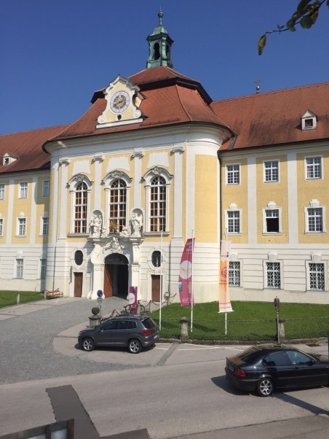
Foto: „Stift Seitenstetten“ – Pauli und Nico P., NMS Seitenstetten-Biberbach
Ein wenig verloren
Jennifer Pruckner

Benjamin stand in dem großen Hof und schaute zur Spitze des hoch in den Himmel ragenden Kirchturms auf. Unter seinen Schuhsohlen knirschte der Kies, wenn er sachte vor und zurück wippte. Um ihn herum standen viele Leute, unterhielten sich oder machten Fotos. An einem schönen Tag wie heute war Seitenstetten gut besucht.
In diesem Moment kam eine Gruppe in Begleitung einer jungen, blonden Reiseleiterin durch das offenstehende Kirchenportal. Kaum waren sie draußen, setzten die Leute ihre Hüte und Sonnenbrillen auf.
Benjamin sah sich um. Er hatte vielleicht eine halbe Minute hier gestanden, doch seine Eltern schienen in der kurzen Zeit verschwunden zu sein. Unter all den Besuchern waren sie nicht zu entdecken.
Wo konnten sie sein?
…
Er blickte verwirrt um sich. Benjamin bekam es mit der Angst zu tun. „Nur keine Panik“, sprach er sich selbst zu und beschloss vorerst im Kloster nach seinen Eltern zu suchen. Das Kloster war riesig. Ihm kam es unmöglich vor hier seine Eltern zu finden. Wieder stieg das Gefühl von Panik in ihm auf. Doch plötzlich wurde er auf einen großen, fast ein bisschen unheimlich wirkenden Raum aufmerksam. Vorsichtig und ohne einen Laut von sich zu geben, schlich er in den menschenleeren Saal. „Verflixt und zugenäht!“, fluchte er verärgert. Hier waren sie auch nicht. Er wollte sich gerade umdrehen, doch plötzlich spürte er eine kalte Hand auf seiner rechten Schulter. Benjamin schlug um sich, aber er traute sich nicht umzudrehen. „Lass mich doch in Ruhe, du blödes Klostergespenst!“, brüllte er mit einer ängstlichen Stimme. Auf einmal fing eine tiefe Stimme an zu lachen. Benjamin drehte sich langsam um und blickte in das Gesicht des Pfarrers vom Kloster Seitenstetten. Sofort schlug er sich die Hand vor seinen Mund und spürte, wie sein Gesicht rot wurde. „Es tut mir so leid, dass ich sie ein Klostergespenst genannt habe. Wirklich! Mir tut es auch leid, dass ich hier so herumgebrüllt habe. Ich habe mich nur so erschreckt!“ Der Pfarrer musste immer noch schmunzeln und meinte: „Keine Panik junger Mann, es ist alles halb so wild! Ist alles okay?“ Benjamin war etwas erleichtert und sagte: „Ich bin auf der Suche nach meinen Eltern.“ Der Pfarrer meinte, dass er nicht helfen könnte, wünschte ihm viel Glück und schlenderte zum Gottesdienst. Benjamin ärgerte sich ein wenig und setze seine Suche fort. „Nie wieder setze ich nur eine Zehe in diesen Raum!“ Nach ein paar Minuten war er müde und hatte auch keine Lust mehr zu suchen. Er setzte sich auf eine gemütliche Bank und hoffte, dass seine Eltern zu ihm kommen. Plötzlich spürte er wieder eine Hand auf seiner rechten Schulter. Das gleiche Gefühl von Angst stieg erneut in ihm hoch und er ergriff die Flucht. Als er fast beim Ausgang war, schnappte ihn die Hand auf seiner Hand und zog ihn ins Kloster. „Beni, Beni! Bleib doch stehen!“, rief jemand. Benjamin fing an zu schreien und fuhr herum. Doch die Sache kam ihm komisch vor und er stellte sein ohrendurchdringendes Gekreische ein. Beni nannten ihn doch nur seine Eltern. Er fiel erleichtert seinen Eltern in die Arme.
„Beni, wir haben dich überall gesucht. Wo warst du denn so lange?“, fragte sein Vater in einer besorgten Stimme. „Ich …,“, fing Benjamin an zu murmeln, doch da fiel ihm seine Mutter ins Wort: „Das können wir auch später klären, jetzt gehen wir erstmal nach Hause.“
Alle waren froh, dass sie sich wiedergefunden haben. Auch der Pfarrer zwinkerte Benjamin zu und verschwand hinter einem roten Vorhang. Das war der schlimmste aber auch abenteuerlichster Tag für Benjamin.

